Полторы тысячи человек приняли участие в земельно-имущественных торгах
21.10.2015
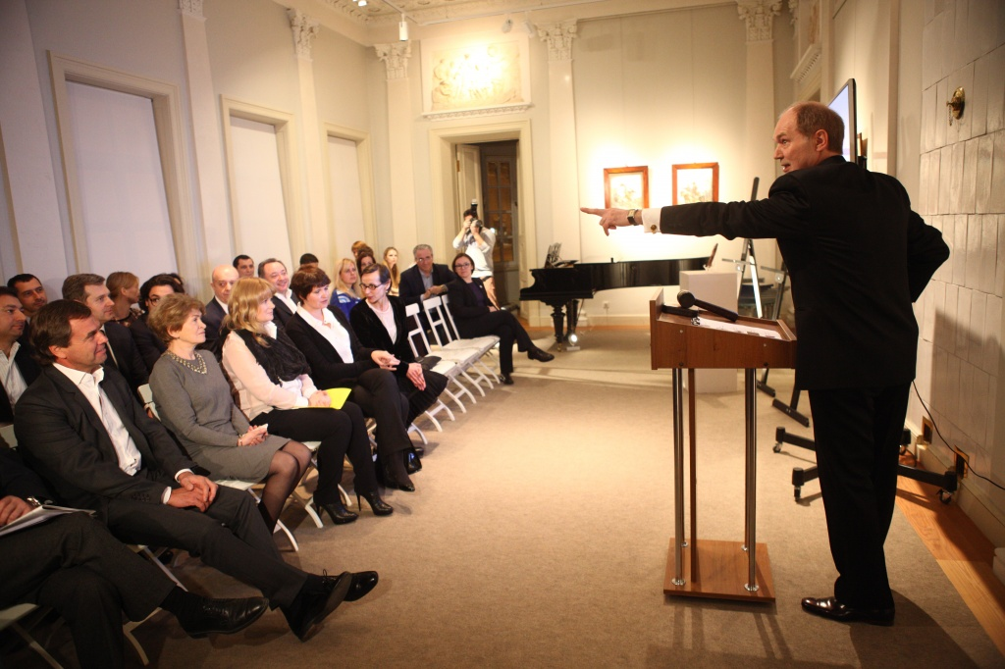

За последние девять месяце в земельно-имущественных торгах поучаствовало более 1500 человек. Таким образом, удалось на 10 процентов превысить показатель за аналогичный период прошлого года. Об этом сообщил руководитель московского Департамента по конкурентной политики города Геннадий Дегтев.

- За девять месяцев 2015 года в земельно-имущественных торгах приняли участие 1 тыс. 641 человек, - заявил руководитель ведомства.

Он также отметил, что в течение этого года сохраняется активная конкуренция. В частности, по промежуточным торгам на один лот претендуют по 4-5 человек.

Как добавил Дегтев, среднее превышение аукционной стоимости над стартовой по одному лоту в этом году составило 37,5 процента.

Адрес страницы: http://krasnoselsky.mos.ru/press-center/news/detail/2242293.html
Управа Красносельского района города Москвы

